2017. 6. 1

回 覧
ふんわり春の香り
桜餅・かしわ餅作り講座

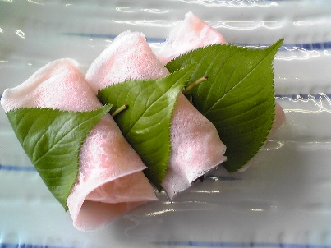
開催日 平成29年６月21日（水）
時 間 午後1：30 ～ 3：30
講 師 岡澤 陽子 さん （飯綱南）
水本香代子さん （影 山）
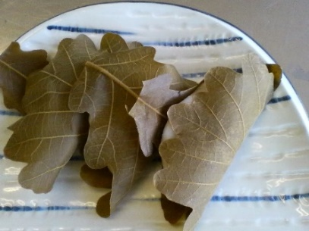
会 場 芋井公民館 調理室
定 員 16名（先着順）
参加費 300円程度（材料費）
持ち物 エプロン・三角巾・持ち帰り用容器
お申込み 6月1日(木)から、芋井公民館の窓口または、
電話・FAX・E-mailでのお申し込みを受け付けます。
お申込み・お問合せ先
芋井公民館 TEL･FAX：235-5778
E-mail：imoi-k@sunny.ocn.ne.jp

